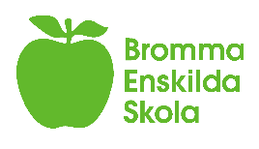

Jag önskar söka modersmålsundervisning för läsåret 2026/2027
Modersmål; det språk som dagligen talas i hemmet.

Elevens för och efternamn | Personnummer
Adress | Telefon
Postnummer och ort | Årskurs HT- 26

Underskrift Vårdnadshavare 1 Underskrift Vårdnadshavare 2

_____________________________ ____________________________

Lämnas till skolan senast 8 maj!

Elever med annat modersmål än svenska
Elever som har en eller två vårdnadshavare med ett annat modersmål än svenska har möjlighet att ansöka om modersmålsundervisning skriftligt till skolans rektor, om:
- språket är elevens dagliga umgängesspråk i hemmet, och
- eleven har grundläggande kunskaper i språket.
Huvudmannen är bara skyldig att anordna modersmålsundervisning i ett språk om:
- det finns minst fem elever som har rätt till undervisningen i det språket
- dessa elever vill få undervisning i språket

